Załącznik Nr 1
do Ogłoszenia nr 0400-ZPRO.263.1.2026

Przedmiotem ogłoszenia jest dostawa nagród dla laureatów ogólnopolskich konkursów dla dzieci i młodzieży oraz pozostałych konkursów organizowanych w ramach działań prewencyjnych przez Oddział Regionalny KRUS w Gdańsku oraz podległe Placówki Terenowe.

- Smartwatch – 2 sztuk
Zdjęcie poglądowe

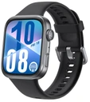
Specyfikacja:
Komunikacja: Bluetooth, NFC
GPS: tak
Wodoszczelność: Tak
Żyroskop: Tak
Barometr, pulsometr, krokomierz, licznuk spalonych kalorii: Tak
Funkcje użytkowe: Akcelerometr, Blokada hasłem, Czujnik światła, Głośnik, Kalendarz, Kompas, Konfigurowalne tarcze, Magnetometr, Mikrofon, Monitor menstruacji, Monitor snu, Pogoda, Sterowanie odtwarzaczem muzyki, Zdalna migawka aparatu, Znajdź moje urządzenie
Funkcja dzwonienia: Tak
Kolor: czarny, granatowy
Ekran dotykowy: Tak
Rozmiar wyświetlacza: ok. 1,82 cal
Rozdzielczość: ok. 480x408
Zestaw musi zawierać: smartwatch, instrukcja obsługi w języku polski.

- Głośnik Bluetooth przenośny – 29 sztuk
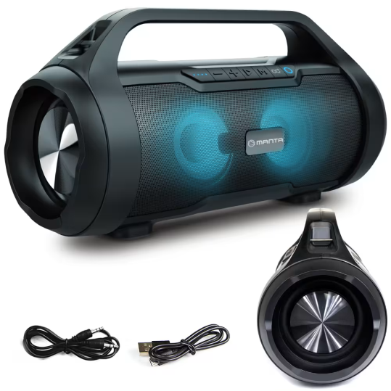
Specyfikacja:
Bluetooth: V
Zdjęcie poglądowe
Radio FM: tak
Funkcja TWS: tak
Moc: ok. 30 W
Zakres częstotliwości: ok. 80Hz- 13 KHz
Zasilanie akumulatorowe, bateria
Ładowanie: prąd stały
Wymiary od: ok. 35x13,5x18 cm
Zestaw musi zawierać:
Głośnik, instrukcja obsługi w języku polskim, kabel Aux, kabel USB
Kolor: czarny, szary, granatowy

- Słuchawki nauszne bezprzewodowe – 28 sztuk
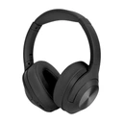
Specyfikacja:
Cewka: CU
Pasmo przenoszenia: 20 Hz - 20 kHz
Impedancja: 32 Ohm +/- 10%
SPL: 110,3 dB ± 3dB (@1 kHz)
THD: =5%
Czułość: 115,5 dB +/- 3dB
Nominalna moc wejściowa: 20 mW
Zdjęcie poglądowe
Maksymalna moc wejścia: 30 mW
Obsługa kodeki: SBC, AAC, Msbc
Bluetooth: 5.3
Zasięg Bluetooth: do 10 m
Czułość mikrofonu: -42 dB
Stosunek S/N mikrofonu: 59 dB,
Obsługiwane formaty: MP3, WAV, FLAC, APE, WMA,
Obsługa połączeń głosowych,
Pojemność baterii: 400 mAh
Zasilanie: 5 V, 1 A
Porty: AUX-in (3,5 mm), USB-C (ładowanie), microSD
Kolor: czarny, granatowy, szary
Zestaw musi zawierać: słuchawki, instrukcja obsługi w języku polskim, pudełko, przewód USB

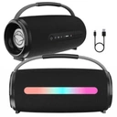
- Głośnik Bluetooth – 36 sztuk

Specyfikacja:
Zdjęcie poglądowe
Moc: 20W
Głośniki: 2x5W
Odtwarzanie: MP3
Blootooth: BK 5.0 zasięg 10m
Pasmo przenoszenia od 110-18000 Hz
Złacza: USB, SD, AUX-in
Funkcja zestawu głośnomówiącego, Radio FM, TWS, wbudowany mikrofon
Zestaw musi zawierać: słuchawki, instrukcja obsługi w języku polskim, pudełko

- Słuchawki przewodowe nauszne – 161 sztuk
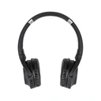
Specyfikacja:
Typ: bezprzewodowe, nauszne,
Zdjęcie poglądowe
Typ połączenia: 2x Jack 3,5 mm/ USB
Pasmo przenoszenia: 20Hz – 20 kHz,
Kolor czarny, biały, niebieski
Bluetooth: 5.0 + EDR
Profile Bluetooth: A2DP, AVCTP, AVRDTP, AVRCP, HFP, SPP
Wbudowany mikrofon: tak
Czułość mikrofonu: -38 dB ± 3 dB
Stosunek S/N mikrofonu: 58 dB
Zasilanie: 5 V
Porty: AUX-in (3,5 mm), micro USB (ładowanie), micro SD
Zestaw musi zawierać: słuchawki, instrukcja obsługi w języku polskim, pudełko

- Piłka siatkowa – 62 sztuki

Specyfikacja:
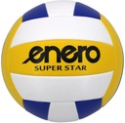
Rozmiar: 5
Zdjęcie poglądowe
Materiał: PCF
Waga netto: ok. 0,280 kg
Szyta maszynowo
Dętka butylowa
Grubość materiału: min. 1,8 mm
Kolor: żółty, granatowy, biały

- Głośnik mobilny – 54 sztuki
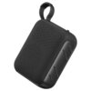
Zdjęcie poglądowe
Specyfikacja:
Moc [W]: 5
Bluetooth: tak
Zasilanie; akumulatorowe
Kolor: czarny, granatowy, szary

Podane w opisie nazwy własne należy traktować jako wzorcowe, których Zamawiający użył w celu precyzyjniejszego określenia przedmiotu zamówienia oraz wymaganych minimalnych parametrów technicznych , jednocześnie dopuszczając zastosowanie urządzeń innych producentów o parametrach równoważnych. Przez produkt równoważny Zamawiający rozumie produkt posiadający co najmniej takie same lub wyższe parametry jak produkt wzorcowy wskazany w opisie przedmiotu zamówienia.

Ilekroć w opisie przedmiotu zamówienia występują nazwy konkretnych elementów, wyrobów lub określenia (parametry techniczne) sugerujące wyroby, elementy konkretnych firm, producentów Wykonawca winien uznać, iż podano produkty przykładowe, a Zamawiający dopuszcza możliwość zastosowania elementów, wyrobów, materiałów równoważnych lub lepszych, o właściwościach, parametrach technicznych nie gorszych niż przyjęto
w szczegółowym opisie przedmiotu zamówienia.

Produkty muszą być bezpieczne, wykonane z materiałów nietoksycznych, posiadać wymagane prawem atesty, certyfikaty i dopuszczenia oraz oznaczenia informujące
o dopuszczeniu do sprzedaży i użytku.
Zamawiający wymaga, aby oferowane produkty były fabrycznie nowe, bez śladów użytkowania, pełnowartościowe.

